**Implementation Document**

**Sistem Informasi Badan Eksekutif Mahasiswa Institut Teknologi Del (SIBEM)**

**Dibuat Oleh :**

NIM 12S14007 Charno Simanjuntak

NIM 12S14025 Novita Siagian

NIM 12S14029 Josua Simanungkalit

NIM 12S14044 Fyona Panjaitan

**Untuk:**

**Badan Eksekutif Mahasiswa**

**Institut Teknologi Del**



**Proyek Sistem Informasi 2017**

**Institut Teknologi Del**

*No. Dokumen: ID-ISP-17-SI07 Versi: 1 Tanggal : 30-06-17 Jumlah Halaman : 23*

**DAFTAR ISI**

Bab I Introduction 5

1.1 Purpose of Document 5

1.2 Scope 5

1.3 Definition, Acronym, and Abbreviation 5

1.4 Reference Document 6

1.5 Document Summary 7

Bab II Implementation 8

2.1 Implementation Schedule 8

2.2 Hasil Implementasi 9

2.2.1 [ID Fungsi di SDD] – [Nama Fungsi] 9

2.2.1.1 Display (user interface) 9

2.2.1.2 Physical File 15

2.3 Conclusion 18

Bab III Software Item Description & Installation 20

3.1 System Architecture Specification 20

3.2 SW Installation 20

3.3 Precondition 21

3.4 Procedures (Working Instruction) 21

3.5 Reporting 22

LAMPIRAN 23

Sejarah Versi 23

Sejarah Perubahan 23

**DAFTAR GAMBAR**

Gambar 1 Tampilan hasil implementasi fungsi untuk mengcreate program kerja ................... 11

Gambar 2 Tampilan list program kerja dari departemen .......................................................... 11

Gambar 3 Tampilan Create Proposal ........................................................................................ 12

Gambar 4 Tampilan List Program Kerja dan *button* untuk menambah proposal .................... 12 Gambar 5 Tampilan hasil implementasi fungsi untuk mengapply uang kas oleh bendahara

prodi ..........................................................................................................................................13

Gambar 6 Tampilan hasil implementasi dari fungsi untuk create iuran oleh bendaraha bem .. 13

Gambar 7 Tampilan hasil implementasi fungsi untuk melihat laporan keuangan .................... 14

Gambar 8 Tampilan hasil implementasi fungsi untuk melakukan create laporan keuangan .... 14

Gambar 9 Tampilan hasil implementasi list pengumuman ...................................................... 15

Gambar 10 Tampilan hasil implementasi dari fungsi create pengumuman.............................. 15

**DAFTAR TABEL**

Table 1 Defenisi ..........................................................................................................................6

Table 2 Akronim dan Singkatan ................................................................................................. 7

Table 3 Jadwal Implementasi ..................................................................................................... 9

Table 4 Struktur Direktori ........................................................................................................ 16

Table 5 Sejarah Versi ............................................................................................................... 23

Table 6 Sejarah Perubahan ....................................................................................................... 23

# Bab I Introduction

Pada bab ini dijelaskan tujuan dari dokumen, ruang lingkup, definisi, akronim dan singkatan, menjelaskan identifikasi dan aturan penomoran, referensi dokumen serta kesimpulan dokumen.

## 1.1 Purpose of Document

Dokumen ini ditulis untuk para pengembang sistem yaitu *programmer*, *system analyst*, *frontend developer* dan *tester* yang membutuhkan informasi mengenai implementasi Sistem Informasi Badan Eksekutif Mahasiswa Institut Teknologi Del (SIBEM).

Tujuan penulisan dokumen yaitu :

1. Mendokumentasikan hasil implementasi sistem informasi sesuai dengan spesifikasi yang telah ditentukan saat proses *requirement* dengan *client*.
2. Memberikan gambaran sistem yang telah dibangun dan fungsi yang diimplementasikan pada sistem.

## 1.2 Scope

Sistem Informasi Badan Eksekutif Mahasiswa (SIBEM) adalah sistem informasi yang dibangun untuk Badan Eksekutif Mahasiswa BEM IT Del. Sistem informasi ini dibangun untuk mempermudah pengelolaan keuangan kas BEM dan memberikan informasi kepada mahasiswa terkait kegiatan yang diadakan BEM IT Del. SIBEM ini memiliki 4 fungsi utama yaitu mengelola program kerja, mengelola proposal, mengelola keuangan, dan memberikan pegumuman.

## 1.3 Definition, Acronym, and Abbreviation

Pada subbab ini akan dijelaskan defenisi, akronim, dan singkatan yang digunakan dalam dokumen. Defenisi yang digunakan dalam dokumen ini dapat dilihat pada Tabel 1.

**Table 1 Defenisi**

| **No.** | **Definisi** | **Keterangan** |
| --- | --- | --- |
| 1. | *User* | Pengguna sistem informasi |
| 2. | *Requirement* | Kebutuhan dalam membangun sistem |
| 3. | *Developer* | Pembangun sistem informasi |
| 4. | *Introduction* | Pengenalan kepada dokumen (tujuan penulisan dokumen, ruang lingkup, penjelasan defini, akronim, dan singkatan, aturuan penomoran, dan rujukan dokumen.) |
| 5. | *Implementation* | Menjelaskan tentang implementasi sistem secara keseluruhan pada SIBEM |
| 6. | *Software Item Description &*  *Installation* | Menjelaskan semua files yang diperlukan untuk instalasi dan pengoperasian SIBEM. |

Akronim dan singkatan yang digunakan dalam penulisan dokumen ini dapat dilihat pada Tabel 2.

**Table 2 Akronim dan Singkatan**

|  |  |  |
| --- | --- | --- |
| **No.** | **Akronim dan Singkatan** | **Keterangan** |
| 1. | BEM IT DEL | Badan Eksekutif Mahasiswa Institut Teknologi Del |
| 2. | IT DEL | Institut Teknologi Del |
| 3. | KA | Kerangka Acuan |
| 4. | PSI | Proyek Sistem Informasi |
| 5. | SIBEM | Sistem Informasi Badan Eksekutif Mahasiswa |
| 6. | SDD | Software Design Development |
| 7. | STS | Spring Tool Suite |

## 1.4 Reference Document

Dokumen yang menjadi rujukan dalam penulisan dokumen ini adalah:

[1] Std-KA-09, Standard Penomoran Dan Tatanama artifak Proyek Sistem Informasi dan Tugas Akhir, terbitan tahun 2009

[2] ToR-PSI-17-SI07-V2, Term of Reference Sistem Informasi Badan Eksekutif Mahasiswa Institut Teknologi

[3] PiP-ISP-17-SI07-V3, Project Implementation Plan Sistem Informasi Badan Eksekutif Mahasiswa Institut Teknologi

[4] SyRS-17-SI07-V2, System Requirement Spesification Sistem Informasi Badan Eksekutif Mahasiswa Institut Teknologi

[5] SDD-17-SI07, Software Design Document Sistem Informasi Badan Eksekutif Mahasiswa Institut Teknologi

## 1.5 Document Summary

Dokumen ini terdiri dari tiga bab, dimana setiap bab berisi tentang penjelasan setiap implementasi fungsi – fungsi pada Sistem Informasi Badan Eksekutif Mahasiswa (SIBEM). Pada bab 1 *Introduction* menjelaskan tujuan penulisan dokumen, ruang lingkup, penjelasan defini, akronim, dan singkatan, aturuan penomoran, dan rujukan dokumen.

Pada bab 2 *Implementation* menjelaskan tentang implementasi sistem secara keseluruhan pada SIBEM. Di sini dijelaskan jadwal implementasi, hasil implementasi, id dan nama fungsi, tampilan/user interface, dan physical file pada pengimplementasian SIBEM.

Pada bab 3 *Software Item Description & Installation* menjelaskan semua files yang diperlukan untuk instalasi dan pengoperasian SIBEM. Pada bab ini dijelaskan juga spesifikasi arsitektur sistem secara keseluruhan, dituliskan bagaimana melakukan instalasi, prekondisi sebelum instalasi, prosedur rinci untuk instalasi, dan pelaporan yang harus dilaporkan setelah instalasi dilakukan.

# Bab II Implementation

Pada bab ini menjelaskan tentang mengenai jadwal implementasi, hasil implementasi, id dan nama fungsi, tampilan/user interface, dan physical file pada pengimplementasian SIBEM.

## 2.1 Implementation Schedule

Pada subbab ini dijelaskan jadwal implementasi secara detail yang dituliskan pada tabel di bawah ini.

**Table 3 Jadwal Implementasi**

|  |  |  |  |
| --- | --- | --- | --- |
| **No** | **Waktu** | **Kegiatan** | **Keterangan** |
| FR-01 | 11 Mei 2017 – 13 Mei 2017 (Week  14) | Mengimplementasikan fungsi mengelola program kerja. | Fitur yang diimplementasikan pada fungsi mengelola program kerja yaitu create, approve program kerja,delete program kerja dan lihat program kerja. |
| FR-02 | 14 Mei 2017 - 17 Mei 2017(Week  14) | Mengimplementasikan fungsi mengelola proposal. | Fitur yang diimplementasikan pada fungsi mengelola proposal yaitu create proposal dan lihat proposal. |
| FR-03 | 18 Mei 2017 – 20 Mei 2017(week  15) dan 24 Mei 2017 – 28 Mei  2017(week 16) | Mengimplementasikan fungsi mengelola keuangan. | Fitur yang diimplementasikan pada fungsi mengelola keuangan meliputi create iuran,apply iuran prodi,accept iuran prodi, reject iuran prodi, delete iuran, create laporan, view laporan keuangan. |
| **No** | **Waktu** | **Kegiatan** | **Keterangan** |
|  |  |  | Pada fungsi keuangan ini, jumlah saldo akan otomatis berubah jika ada pemasukan dan pengeluaran iuran. |
| FR-04 | 29 Mei 2017 – 2 Juni 2017 (week  16) | Mengimplementasikan fungsi mengelola pengumuman. | Fitur yang diimplementasikan pada fungsi mengelola pengumuman  meliputi create pengumuman, update pengumuman,  lihat  pengumuman, dan  search pengumuman. |

## 2.2 Hasil Implementasi

Pada Bab ini dijelaskan mengenai hasil implementasi yaitu Nama Fungsi dan *Display (User Interface).*

### 2.2.1 [ID Fungsi di SDD] – [Nama Fungsi]

Pada sub-bab berikut dijelaskan id dan nama fungsi yang diimplementasikan pada SIBEM.

[FR-01] – [Mengelola Program Kerja]

[FR-02] – [Mengelola Proposal]

[FR-03] – [Mengelola Keuangan]

[FR-04] – [Mengelola Pengumuman]

#### 2.2.1.1 Display (user interface)

Pada sub-bab ini berisi print screen layar fungsi yang telah diimplementasikan sesuai dengan rancangan antarmuka yang digambarkan pada SDD.

1. FR-01 [Mengelola Program Kerja]

Pada fungsi mengelola program kerja, print screen layar dari fungsi yang diimplementasikan dapat dilihat pada gambar berikut. Dalam membuat program kerja digunakan form Create Program Kerja.

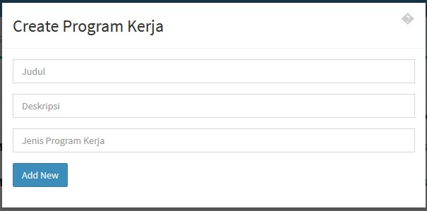

**Gambar 1 Tampilan hasil implementasi fungsi untuk create program kerja**

Untuk melihat program kerja dapat dilihat pada List Program Kerja seperti gambar berikut.

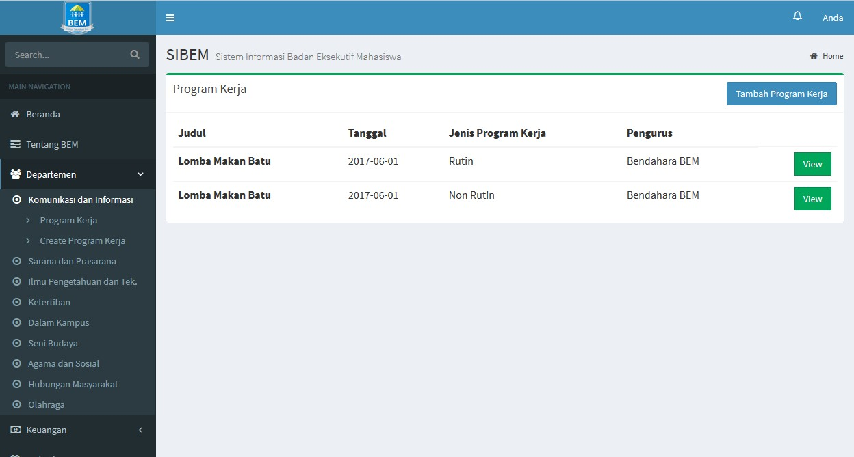

**Gambar 2 Tampilan list program kerja dari departemen**

1. FR-02 [Mengelola Proposal]

Pada fungsi mengelola proposal, print screen layar dari fungsi yang diimplementasikan dapat dilihat pada gambar berikut. Dalam membuat program kerja digunakan form Create Proposal.

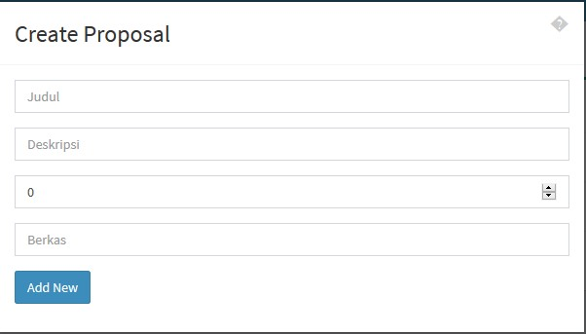

**Gambar 3 Tampilan Create Proposal**

Proposal dapat dilihat pada List Proposal seperti gambar berikut, dan untuk menambah proposal dapat dilakukan dengan memilih tombol Tambah Proposal.

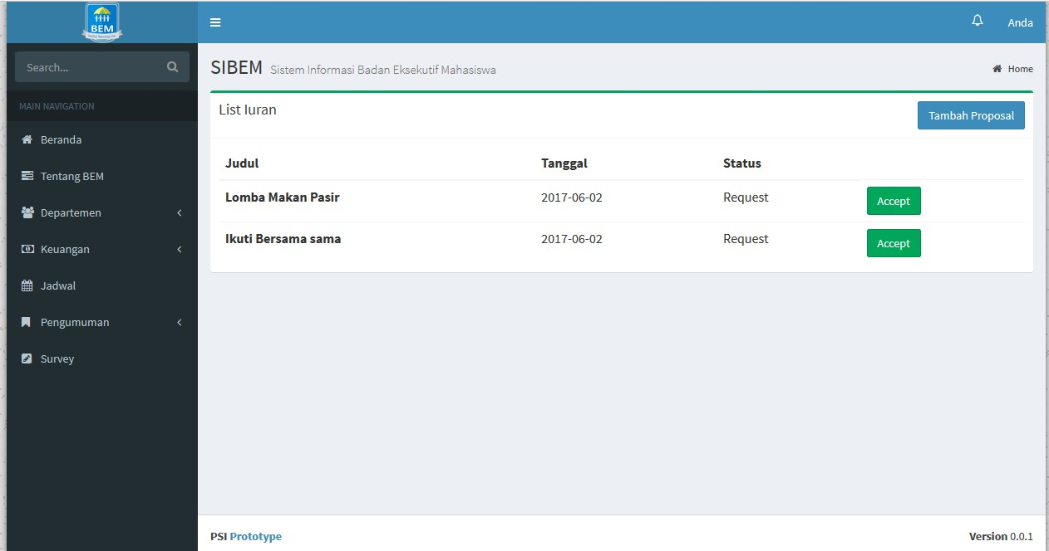

**Gambar 4 Tampilan List Program Kerja dan *button* untuk menambah proposal**

1. FR-03 [Mengelola Keuangan]

Pada fungsi mengelola keuangan, print screen layar dari fungsi yang diimplementasikan dapat dilihat pada gambar berikut. Dalam membuat iuran digunakan form Create Iuran.

Untuk *apply* iuran dapat dilakukan dengan memilih tombol Apply.

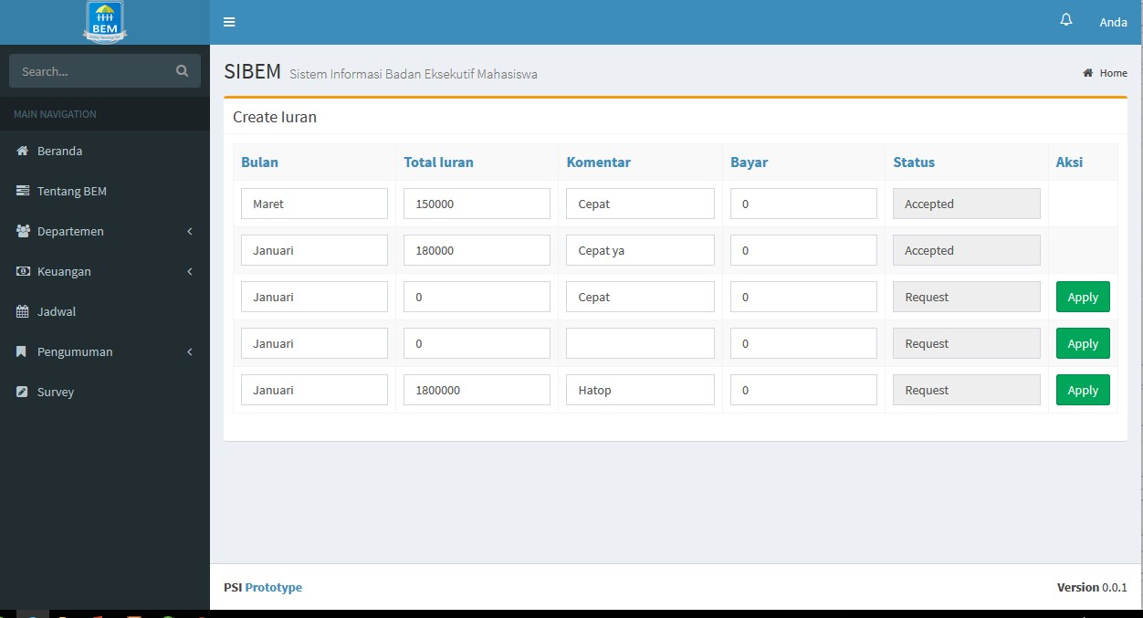

**Gambar 5 Tampilan hasil implementasi fungsi untuk mengapply uang kas oleh bendahara prodi**

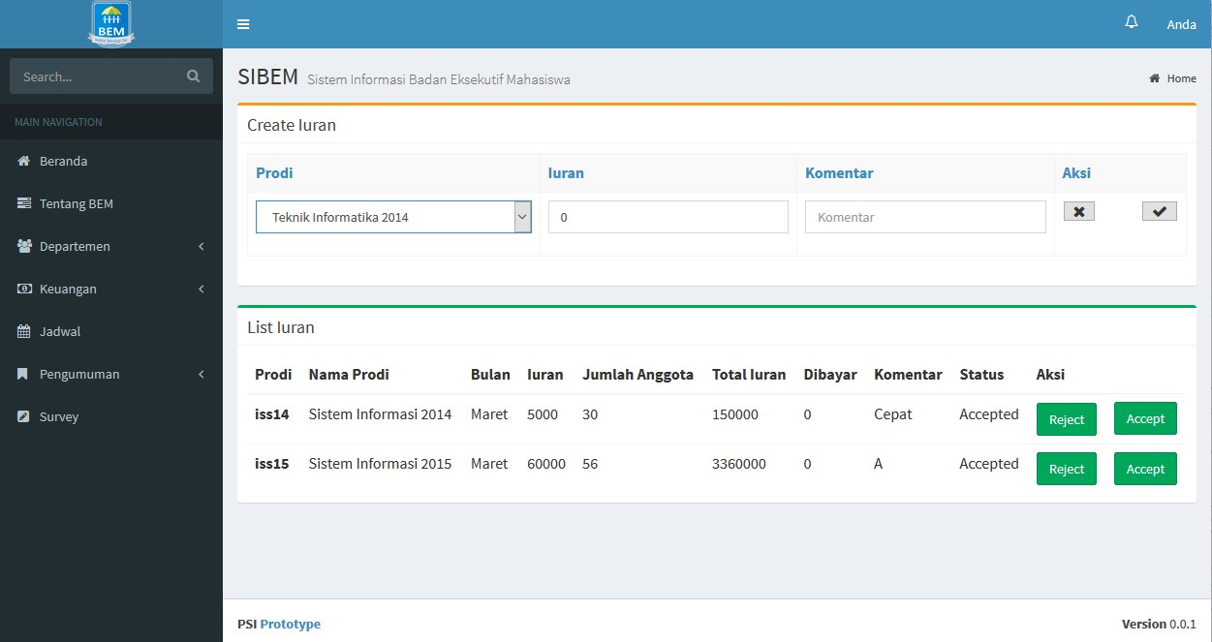

**Gambar 6 Tampilan hasil implementasi dari fungsi untuk create iuran oleh bendaraha bem**

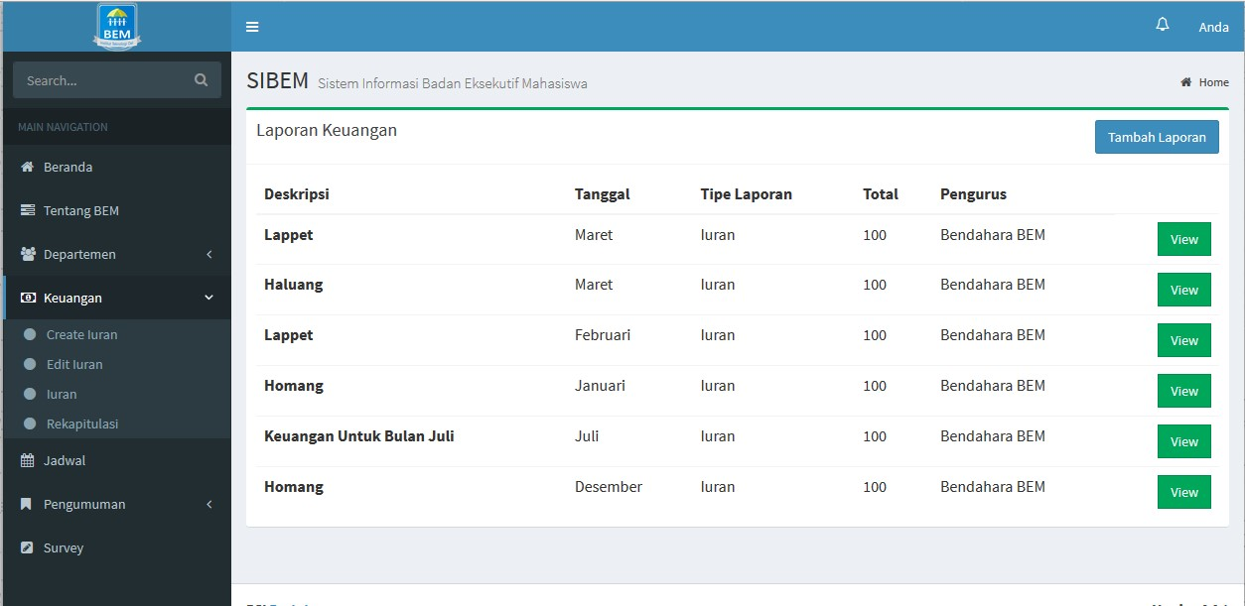

**Gambar 7 Tampilan hasil implementasi fungsi untuk melihat laporan keuangan**

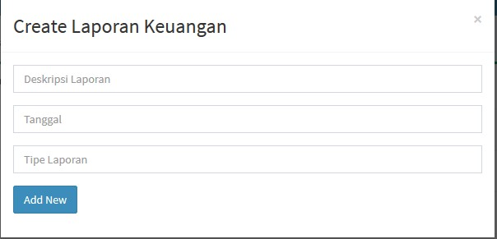

**Gambar 8 Tampilan hasil implementasi fungsi untuk melakukan create laporan keuangan**

1. FR-04 [Mengelola Pengumuman]

Pada bagian berikut berisi print screen hasil implementasi pada pengumuman.

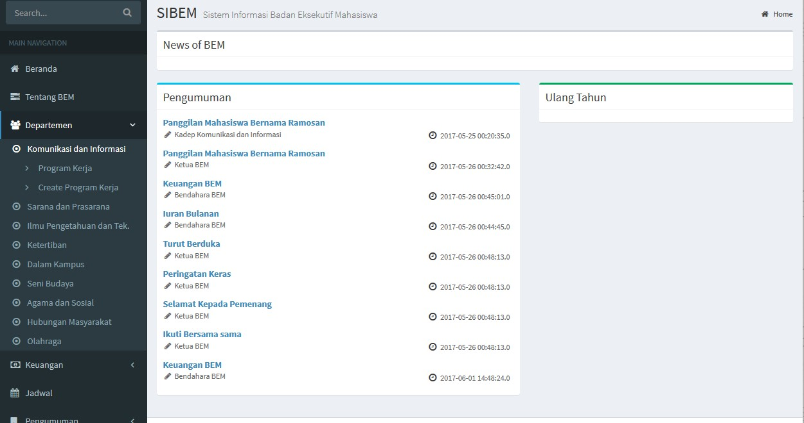

**Gambar 9 Tampilan hasil implementasi list pengumuman**

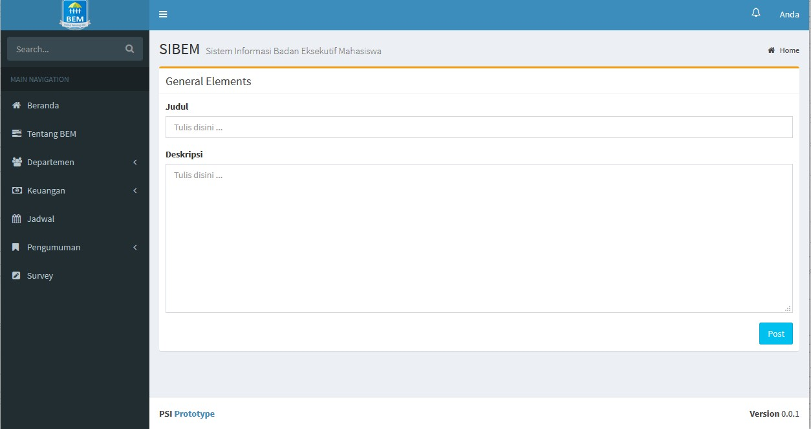

**Gambar 10 Tampilan hasil implementasi dari fungsi create pengumuman**

#### 2.2.1.2 Physical File

**Table 4 Struktur Direktori**

| **Nama Direktori** | **Nama File** | **Nama Modul** | **Nama Fungsi** | **Keterangan** |
| --- | --- | --- | --- | --- |
| C:\Users\BOKVL T\Documents\wor kspace-sts-  3.8.4.RELEASE\S IBEM\src\main\ja  va\com\sibem\cont  rollers | AuthControll  er | - | *Login* | Fungsi untuk masuk ke SIBEM |
| C:\Users\BOKVL T\Documents\wor kspace-sts-  3.8.4.RELEASE\S IBEM\src\main\ja  va\com\sibem\cont  rollers | AuthControll  er | - | *Log Out* | Fungsi untuk  keluar dari  SIBEM |
| C:\Users\BOKVL T\Documents\wor kspace-sts-  3.8.4.RELEASE\S IBEM\src\main\ja  va\com\sibem\cont  rollers | AuthControll  er | - | *Register* | Fungsi untuk mendaftarkan mahasiswa ke SIBEM oleh admin |
| C:\Users\BOKVL T\Documents\wor kspace-sts-  3.8.4.RELEASE\S IBEM\src\main\ja  va\com\sibem\cont  rollers | KeuanganCo  ntroller | - | *createIuran* | Fungsi untuk meng-create iuran. |
| C:\Users\BOKVL T\Documents\wor kspace-sts-  3.8.4.RELEASE\S IBEM\src\main\ja  va\com\sibem\cont  rollers | KeuanganCo  ntroller | - | *editIuran* | Fungsi untuk mengedit iuran. |
| C:\Users\BOKVL T\Documents\wor kspace-sts-  3.8.4.RELEASE\S IBEM\src\main\ja  va\com\sibem\cont  rollers | KeuanganCo  ntroller | - | *saveLaporanKeuanga*  *n* | Fungsi untuk menyimpan laporan keuangan. |
| C:\Users\BOKVL T\Documents\wor kspace-sts-  3.8.4.RELEASE\S IBEM\src\main\ja  va\com\sibem\cont  rollers | KeuanganCo  ntroller | - | *acceptiuran* | Fungsi untuk menyetujui iuran. |

|  |  |  |  |  |
| --- | --- | --- | --- | --- |
| **Nama Direktori** | **Nama File** | **Nama Modul** | **Nama Fungsi** | **Keterangan** |
| C:\Users\BOKVL T\Documents\wor kspace-sts-  3.8.4.RELEASE\S IBEM\src\main\ja  va\com\sibem\cont  rollers | KeuanganCo  ntroller | - | *viewIuran* | Fungsi untuk  menampilkan iuran |
| C:\Users\BOKVL T\Documents\wor kspace-sts-  3.8.4.RELEASE\S IBEM\src\main\ja  va\com\sibem\cont  rollers | KeuanganCo  ntroller | - | *viewLaporanKeuanga*  *n* | Fungsi untuk menampilkan laporan keuangan |
| C:\Users\BOKVL T\Documents\wor kspace-sts-  3.8.4.RELEASE\S IBEM\src\main\ja  va\com\sibem\cont  rollers | ProgramKerj aController | - | *createProposal* | Fungsi untuk membuat proposal. |
| C:\Users\BOKVL T\Documents\wor kspace-sts-  3.8.4.RELEASE\S IBEM\src\main\ja  va\com\sibem\cont  rollers | Program KerjaControl  ler | - | *createProgramKerja* | Fungsi untuk membuat program kerja departemen. |
| C:\Users\BOKVL T\Documents\wor kspace-sts-  3.8.4.RELEASE\S IBEM\src\main\ja  va\com\sibem\cont  rollers | Pengumuma  nController | - | *CreatePengumuman* | Fungsi untuk membuat pengumuman. |
| C:\Users\BOKVL T\Documents\wor kspace-sts-  3.8.4.RELEASE\S IBEM\src\main\ja va\com\sibem\controllers | Pengumuma  nController | - | *listPengumuman* | Fungsi untuk membuat list pengumuman |
| C:\Users\BOKVL T\Documents\wor kspace-sts-  3.8.4.RELEASE\S IBEM\src\main\ja  va\com\sibem\cont  rollers | Pengumuma  nControl | - | *viewPengumuman* | Fungsi untuk menampilkan pengumuman. |
| C:\Users\BOKVL T\Documents\wor kspace-sts-  3.8.4.RELEASE\S IBEM\src\main\ja  va\com\sibem\cont  rollers | HomeContro  ller | - | *profilBEM* | Fungsi untuk menampilkan profil BEM |
| C:\Users\BOKVL T\Documents\wor kspace-sts-  3.8.4.RELEASE\S IBEM\src\main\ja  va\com\sibem\cont  rollers | HomeContro  ller | - | *viewListKeuangan* | Fungsi untuk menampilkan semua list keuangan. |
| C:\Users\BOKVL T\Documents\wor kspace-sts-  3.8.4.RELEASE\S IBEM\src\main\ja  va\com\sibem\cont  rollers | HomeContro  ller | - | *welcome* | Fungsi untuk menampilkan tampilan awal yang berisi nama mahasiswa yang berulang tahun. |

## 2.3 Conclusion

Setelah melakukan proses implementasi, adapun kesimpulan dari hasilnya sebagai berikut:

* FR-01 [Fungsi Mengelola Program Kerja]

Adapun hasil setelah melakukan implementasi fungsi mengelola program kerja yaitu:

Fungsi yang terealisasi : CRUD mengelola program kerja dan aproval program kerja

Jumlah antarmuka :

Keterangan di atas merupakan hasil dari implementasi fungsi yang berhasil dan telah direncanakan di SDD.

* FR-02 [Fungsi Mengelola Proposal]

Adapun hasil setelah melakukan implementasi fungsi mengelola proposal yaitu:

Fungsi yang terealisasi : CRUD proposal dan lihat proposal.

Jumlah antarmuka : 2

Keterangan di atas merupakan hasil dari implementasi fungsi yang berhasil dan telah direncanakan di SDD.

* FR-03 [Fungsi Mengelola Keuangan]

Adapun hasil setelah melakukan implementasi fungsi mengelola keuangan yaitu:

Fungsi yang terealisasi : create iuran, apply iuran prodi, accept iuran prodi, reject iuran prodi, delete iuran, create laporan, view laporan keuangan.

Jumlah antarmuka : 4

Keterangan di atas merupakan hasil dari implementasi fungsi yang berhasil dan telah direncanakan di SDD.

* FR-04 [Fungsi Mengelola Pengumuman]

Adapun hasil setelah melakukan implementasi fungsi mengelola keuangan yaitu: Fungsi yang terealisasi : CRUD pengumuman, lihatpengumuman

Jumlah antarmuka : 2

Keterangan di atas merupakan hasil dari implementasi fungsi yang berhasil dan telah direncanakan di SDD

# Bab III Software Item Description & Installation

Pada bab ini dijelaskan mengenai file yang diperlukan untuk instalasi dan pengoperasian Sistem Informasi Badan Eksekutif Mahasiswa Institut Teknologi Del.

## 3.1 System Architecture Specification

Pada subbab ini dijelaskan arsitektur sistem secara keseluruhan. Hardware dan jaringan yang terdapat dalam implementasi SIBEM adalah sebagai berikut:

1. Mempersiapkan komputer atau laptop yang sesuai dengan spesifikasi yang telah dijelaskan pada SDD.
2. Komputer ataupun laptop yang digunakan harus terhubung dengan internet.

Kemudian software yang digunakan yaitu:

1. Sistem Operasi : Linux dan Windows
2. Web Server : XAMPP
3. Web Browser : Mozilla Firefox, Google Chrome (versi yang mendukung penggunaan

HTML 5)

1. *Framework* : Spring Security
2. Database : SQLyog
3. Hosting Online : Heroku.com

## 3.2 SW Installation

Pada bagian ini dijelaskan prosedur instalasi Sistem Informasi Badan Eksekutif Mahasiswa Institut Teknologi Del.

Prosedur yang diperlukan untuk instalasi Django adalah sebagai berikut.

1. Installation STS pada Eclipse & Starting Project
   1. Buka Eclipse kemudian klik Help -> Eclipse Marketplace
   2. Pada box pencarian, ketik “Spring” setelah itu pilih “Spring Tool Suite(STS) For

Eclipse..”) dan sesuaikan dengan versi Eclipse. Kemudian klik “install” di halaman berikutnya klik “Confirm”. Setelah muncul persetujuan lisensi klik “I Accept..” dan klik Finish.

* 1. Setelah Eclipse terbuka, ganti *perspective*  ke Spring dengan meng-klik ikon di bagian kanan atas.
  2. Buat Project baru dengan meng-klik menú File->New->Spring Project
  3. Beri nama Project anda, kemudian pada box Templates, pilih “Spring MVC Project”. Jika anda pertama kali membuat Project Spring MVC, maka harus download template terlebih dahulu.
  4. Beri nama Package domain anda, lalu klik “Finish”
  5. Kemudian pilih Run As -> Maven Install
  6. Kemudian klik Maven -> Update Project dan klik OK.
  7. Untuk mengetes pada server klik kanan pada Project, lalu klik Run As -> Run on Server.

1. Setting up a Database
   1. Download SQLYog
   2. Klik 2 kali pada installer
   3. Klik next
   4. Pilih “I accept the terms of the License Agreement”, kemudian klik Next.
   5. Pilih semua checklist yang tersedia lalu klik Next.
   6. Kemudian Pilih tempat penyimpanan Instalasi. Defaultnya adalah c:\porgram files\sqlyog kemudian klik install.
   7. Setelah Instalasi selesai klik Finish.

## 3.3 Precondition

Beberapa hal yang perlu diperhatikan oleh user adalah sebagai berikut:

1. SQLyog merupakan GUI (Graphic User Interface) untuk mengolah database yang akan dikembangkan. SQLyog digunakan untuk menampung segala data yang ada dalam aplikasi.
2. XAMPP merupakan paket aplikasi web yang telah berisi aplikasi web server apache, dan module php, serta database mysql. XAMPP digunakan untuk mengaktifkan SQLyog.
3. Spring boot merupakan framework pemrograman web berbasis Java. Spring boot digunakan untuk membuat dan mengubah SIBEM.
4. STS merupakan sebuah IDE untuk pengembangan sistem informasi. STS digunakan untuk membuat dan mengubah SIBEM.

## 3.4 Procedures (Working Instruction)

1. Setelah dilakukan Instalasi, kemudian project di-create.
2. Setelah selesai *create project* SIBEM kemudian develop project dengan menambah dependency terlebih dahulu untuk menambah package yang akan digunakan pada saat develop.
3. Setelah selesai Run Project dengan memilih Run -> Run As Spring Boot App.
4. Kemudian SIBEM dapat dijalankan pada Browser.

## 3.5 Reporting

Mahasiswadapat mengakses SIBEM sesuai dengan kebutuhan. Apabila ada fungsi pada SIBEM yang mengalami gangguan atau tidak dapat berjalan dengan baik maka dapat menghubungi *developer* SIBEM melalui email ke iss14007@students.del.ac.id, iss14025@students.del.ac.id , iss14029@students.del.ac.id dan iss14044@students.del.ac.id .

# LAMPIRAN

# Sejarah Versi

**Table 5 Sejarah Versi**

|  |  |  |  |  |
| --- | --- | --- | --- | --- |
| **Versi** | **Ditulis Oleh** | **Tanggal** | **Disetujui Oleh** | **Tanggal** |
|  |  |  |  |  |
|  |  |  |  |  |
|  |  |  |  |  |
|  |  |  |  |  |
|  |  |  |  |  |

# Sejarah Perubahan

**No. dokumen :**

**No. versi :**

**Table 6 Sejarah Perubahan**

|  |  |  |  |
| --- | --- | --- | --- |
| **Halaman** | **Semula** | **Menjadi** | **Alasan perubahan** |
|  |  |  |  |
|  |  |  |  |
|  |  |  |  |
|  |  |  |  |
|  |  |  |  |